Beste collegae,

Graag wil ik u uitnodigen voor de eerste GE meeting op donderdagavond 18 mei a.s. die zal plaatsvinden bij de Rietschans aan het Paterswoldsemeer . U bent welkom vanaf 19:00 uur. In regio Zuid bestaat deze opzet al jaren en wordt met veel enthousiasme bezocht. De bedoeling van deze meeting is de Ge-chirurgen van de noordelijke regio’s elkaar te ondersteunen op het gebied van de wetenschap en praktijkervaring.
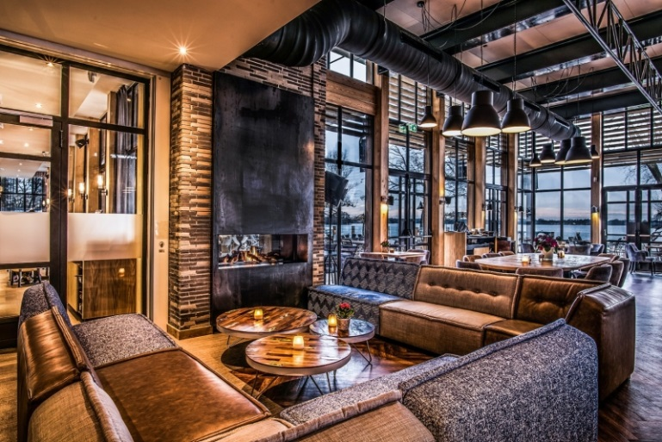

Deze meeting zal ondersteund worden door Medtronic. Onderwerpen van de Ge-meetings worden door de GE-chirurgen zelf bepaald. Deze eerste avond is bedoeld om kennis met elkaar te maken, sharing best practices (casus) en onderwerpen voor de volgende GE avond bepalen.. Mochten jullie al punten of onderwerpen hebben voor deze avond (bijvoorbeeld om protocollen te bespreken of andere GE- gerelateerde onderwerpen), mail deze dan naar s.vanderhagen@treant.nl, dan kan het worden geagendeerd. Zou u zo vriendelijk willen zijn dit ook intern door te mailen naar arts assistenten met GE als differentiatie, SHIVO’s en FELLOW’s?
Dit alles onder het genot van een hapje en een drankje
Gaarne ontvangen wij van u bericht, dit in verband met de catering.

Met dank en vriendelijke groeten,
Rachel de Vries, secretaresse van dr. van der Hagen, GE chirurg, Treant zorggroep

